五 邑 大 学
《RFID技术及应用》作品设计说明书

题目： 基于RFID的电动汽车充电桩控制系统

学院（部） 电子与信息工程学院
指导教师 李水友
姓名 陈艺苑

基于RFID的电动汽车充电桩控制系统
- 项目要求
（1）应用背景
本课题以全国大学生电子设计竞赛嵌入式控制类赛题方向为设计背景，设计并制作一款基于RFID射频识别刷卡控制的电动汽车充电桩装置。随着RFID技术在身份识别、智能卡管理、电子支付、无人值守设备等领域的广泛应用，将其引入充电桩控制系统，可有效解决传统充电桩身份认证弱、计费管理不便、人工操作繁琐等问题。尤其适用于小区停车场、单位充电区、校园充电站、公共充电桩等需要刷卡认证、余额扣费、定时计费、无人管理的场景，具有非接触识别、操作便捷、安全性高、便于卡管理和费用结算等技术优势。
（2）项目要求
整体系统以STM32F103单片机为主控核心，以RFID模块作为用户身份识别与计费控制的核心入口，通过读取卡片信息完成刷卡认证、余额判断、充值扣费、充电启停和费用结算；同时结合蓝牙模块、独立按键、OLED显示屏、继电器、蜂鸣器、供电电路及充放电模块，实现电动汽车充电桩的智能化控制与状态显示。具体研究内容与功能要求如下：
系统上电初始化完成后，RFID模块自动进入寻卡状态，实时检测是否有用户卡片靠近；当有效卡片进入感应区后，主控读取卡片ID并与内部存储信息进行比对，完成刷卡认证。认证成功后，OLED显示卡号、余额、充电模式、充电时长、电池电压、电流、定时时间及费用等信息，蜂鸣器发出刷卡成功提示；用户可通过独立按键切换界面、对卡进行操作、设置充值金额、设定充电时长、启动或停止充电。主控根据充电时长和费率进行计费，并通过继电器控制充放电模块通断，实现电池充电的开启与关闭；充电过程中实时采集电池电压和电流，动态更新剩余时间与费用。系统支持蓝牙模块与手机APP/电脑终端通信，上传显示数据并选择充电模式。若卡片无效、余额不足或充电异常，系统应通过蜂鸣器和OLED进行提示，并禁止启动充电。要求RFID识别准确、响应及时，刷卡认证、充值扣费、计费显示和充电控制逻辑可靠，系统运行稳定，人机交互清晰。

二、整体设计方案
本设计以STM32F103C8T6单片机为核心控制器，配合RFID射频识别模块、蓝牙无线通信模块、独立按键、ADC电压电流采集电路、DS18B20温度检测接口、继电器与充放电模块、OLED显示模块、蜂鸣器及语音播报模块，构成一套电动汽车充电桩控制系统。系统主要完成用户刷卡识别、卡片充值/写卡/删卡、充电模式选择、充电时长与费用计算、电池电压电流监测、继电器通断控制、蓝牙数据上传以及OLED本地显示等功能。
系统通过RFID模块识别用户卡片，读取卡内余额与卡号信息，实现刷卡支付、余额查询、充值、写卡和删卡操作；通过蓝牙模块与手机上位机或串口助手建立透明传输链路，实时上传充电状态、电压、电流、模式、余额、定时时间、定费金额、单价等信息，并接收上位机发送的单价设置与模式切换指令；通过ADC采集电池电压与电流信号，结合定时器实现按时计费或按费计费；通过继电器控制充放电模块的通断，从而控制电池充电启停；OLED屏、蜂鸣器和语音模块共同完成人机交互，形成“刷卡识别—计费决策—充电执行—状态反馈—结算支付”的完整控制闭环。
系统总体架构采用分层模块化设计，自上而下分为三层：
交互层：手机蓝牙APP或电脑串口助手作为上位机，发送单价设置、模式切换等指令；独立按键用于切换界面、设置定时时间、设置定费金额、充值金额以及执行写卡/删卡操作；0.96寸OLED屏实时显示充电状态、电池电压、电流、充电时长、余额、费用等信息；蜂鸣器和语音模块提供操作提示与充电开始/结束播报。
控制层：STM32F103C8T6主控芯片负责蓝牙数据解析、RFID卡数据处理、ADC采样数据处理、定时器计时、费用计算、继电器控制及工作模式调度，是整个充电桩系统的控制中枢。主程序采用前后台结构，主循环中调用按键函数、监测函数、显示函数和处理函数；定时器1中断提供1ms系统节拍，完成500ms监测、2s蓝牙上传、充电计时和定时判断；串口2中断接收蓝牙指令。
执行与感知层：由RC522 RFID模块完成卡片识别与读写；ADC模块完成电池电压/电流采样；DS18B20预留温度检测接口，可用于电池温度监测与过温保护；继电器与充放电模块构成充电执行单元，控制电池充电通断；USART2连接蓝牙/ESP8266无线模块，USART1连接语音播报模块；OLED、蜂鸣器完成本地显示与提示。
系统工作模式主要包括定时充电模式和定费充电模式。定时模式下，用户通过按键设置充电时长，定时器计时到达后自动关闭继电器并进入结算界面；定费模式下，系统根据设定金额与单价计算可充电时长，到达后停止充电并提示刷卡支付。充电结束后，OLED显示本次费用，用户再次刷卡完成扣费，系统将更新后的余额写回卡片；若余额不足，则蜂鸣器报警并提示充值。
蓝牙通信方面，系统每2s通过USART2上传一次运行数据，格式包括充电状态、电压、电流、模式、余额、定时时间、定费金额和单价等。上位机可发送字符`1`~`6`设置单价，发送`7`或`8`切换定时/定费模式。语音模块通过USART1发送固定协议帧，实现充电开始与充电结束语音播报。
硬件装配采用M3铜柱与螺丝固定主控板、RC522、OLED、继电器、电源模块等，杜邦线与XH2.54排线完成电气连接，电工胶布整理线束，保证结构稳固、布线规整。电源稳压模块为系统提供3.3V与5V电源，保证单片机、RFID、OLED、蓝牙、继电器等模块稳定工作。
本方案以STM32F103C8T6为控制核心，结合RFID、蓝牙、ADC、继电器、OLED、蜂鸣器和语音模块，实现了电动汽车充电桩的刷卡计费、充电控制、状态监测与无线交互功能，整体结构清晰，模块划分明确，便于后续功能扩展与系统调试。
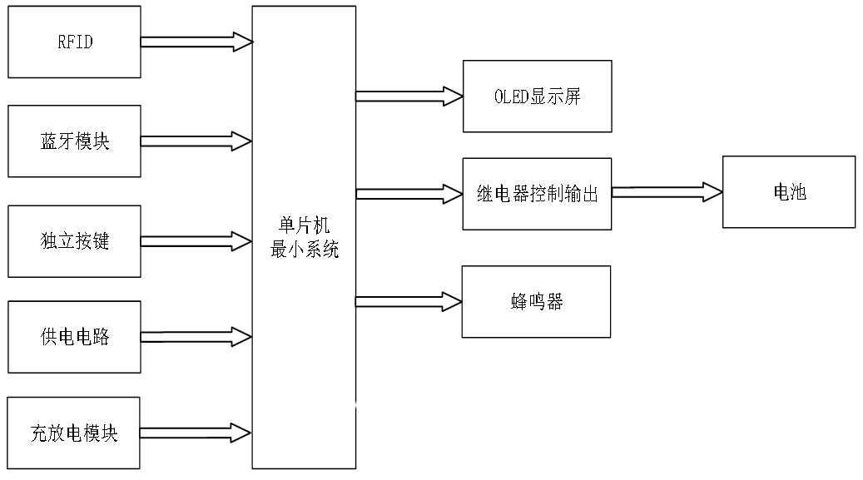

图1 基于RFID的电动汽车充电桩控制系统整体系统框图

- 各模块硬件设计方案
（一）STM32F103主控最小系统模块硬件设计方案
表1 主控模块对比
方案 | 主控型号 | 优势 | 缺点
方案 A | STC89C52（51 单片机） | 基础入门、资料多、价格低 | 处理速度慢，无硬件 PWM，定时器少，无法实现多路 PWM 与多传感器处理
方案 B | Arduino UNO | 开发简单，上手快 | 主频低，IO 驱动弱，扩展不便，成本偏高
方案 C | STM32F103C8T6 | Cortex-M3 内核，72MHz 主频；4 个定时器输出 8 路 PWM；3 路 USART；GPIO 充足，易扩展传感器，低功耗、性价比高 | 学习门槛比 51 稍高
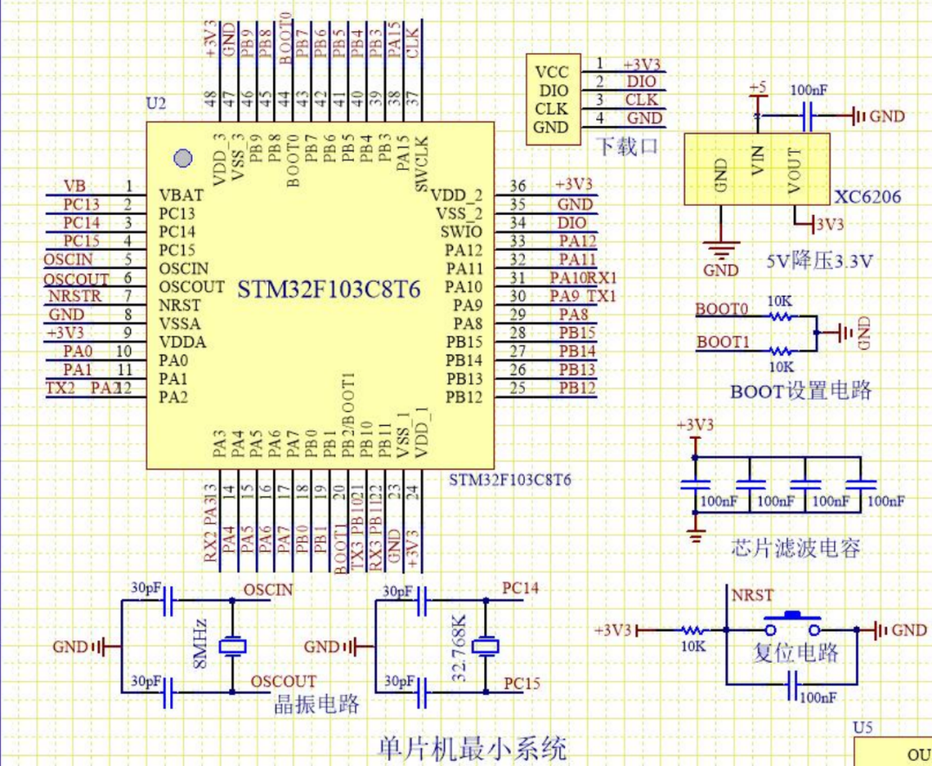
选定方案：方案C，STM32F103C8T6最小系统板搭配专用小车扩展板。扩展板集成5V稳压、IO引出、电源滤波、电机驱动接口和IIC接口，简化外围电路设计。

图2 主控引脚图

（二）RFID模块硬件设计方案
RFID即射频识别，是一种非接触式自动识别技术。系统主要由读写器（RC522模块）和RFID卡（白卡/蓝卡）两部分组成。读写器作为终端，由控制单元、高频通讯模块和天线组成，负责对卡片数据的读写与存储；RFID卡则是无源应答器，由IC芯片和外接天线构成。其基本工作原理是：卡片进入读写器射频场后，天线获得感应电流，经升压作为芯片电源，同时将带信息的感应电流通过射频前端检得数字信号送入逻辑控制电路处理，所需回复信息从存储器获取后经天线发回读写器。在此过程中，天线决定了两者间的通讯信道与能量供给。
本设计选用NXP的MF RC522芯片，工作频率13.56MHz，支持ISO/IEC 14443 Type A协议和Mifare S50卡，双向数据传输速率高达424kbit/s。该芯片完全集成了13.56MHz下所有类型的被动非接触式通信方式和协议，支持快速CRYPTO1加密算法用于验证MIFARE系列产品，且与主机间通信采用SPI模式，有利于减少连线、缩小PCB板体积、降低成本。
选择RC522的原因如下：1. 支持读写，可在卡内存储余额和消费数据，满足充电计费需求；2. 支持密码认证，安全性较好；3. SPI接口简单，与STM32F103电平兼容，驱动成熟；4. 成本低、体积小、资料多，开发周期短；5. 读卡距离适中（约0～60mm），适合刷卡支付场景。
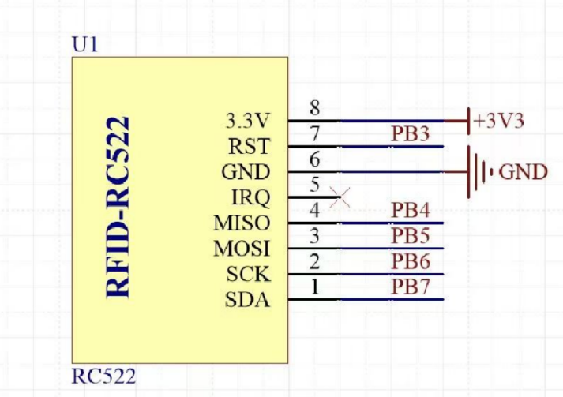
硬件连接上，RC522的SDA、SCK、MOSI、MISO、RST接STM32 GPIO，VCC接3.3V，GND共地；天线区域应避开金属、继电器和电源干扰。STM32通过寻卡、防冲突、选卡、密码认证、读块和写块等操作，可读取卡号与余额，并将扣费、充值后的数据写回卡片。综上，RC522满足本设计刷卡识别、扣费、充值和写卡等功能，是合适的RFID模块方案。

图3 RFID-RC522引脚图
（三）充放电模块硬件设计方案
充放电模块是用于管理、控制锂离子电池等可充电电池进行充放电的电路板或电子器件，在本充电桩系统中作为核心的功率执行单元。其工作原理与硬件设计主要围绕充放电管理、状态监测与安全保护展开，具体可分为以下几个环节：
1.充电管理：当外部电源接入模块输入端时，模块内部的充电管理IC将输出稳定的电流和电压对电池进行充电，同时通过内部电路实时监测电池的电压、温度和充电状态等参数。在本设计中，STM32F103单片机通过ADC模块（hadc1）实时采集电池的电压与电流信号，并在OLED屏幕上进行本地化显示，确保充电过程安全、快速、准确和稳定。
2.放电管理：当电池需要向负载输出电能时，放电管理IC会根据负载需求，控制转换器将电池存储的电能转化为一定的电流和电压向负载释放。同时，模块持续监测电池的电量、剩余容量、电压等参数，避免过度放电而损伤电池或负载设备。
3.安全保护：在充放电过程中，模块为电池提供多重安全保护功能，包括短路保护、过流保护、过压保护、欠压保护以及过温保护等。硬件方面预留了DS18B20温度检测接口，软件层面则由STM32通过定时器（TIM1）和继电器实现控制闭环：当充电计时到达设定时长（set_time1）或扣费到达设定金额（df_money）时，单片机自动输出控制信号驱动继电器断开，切断充放电模块的供电，实现过充自动断电保护。
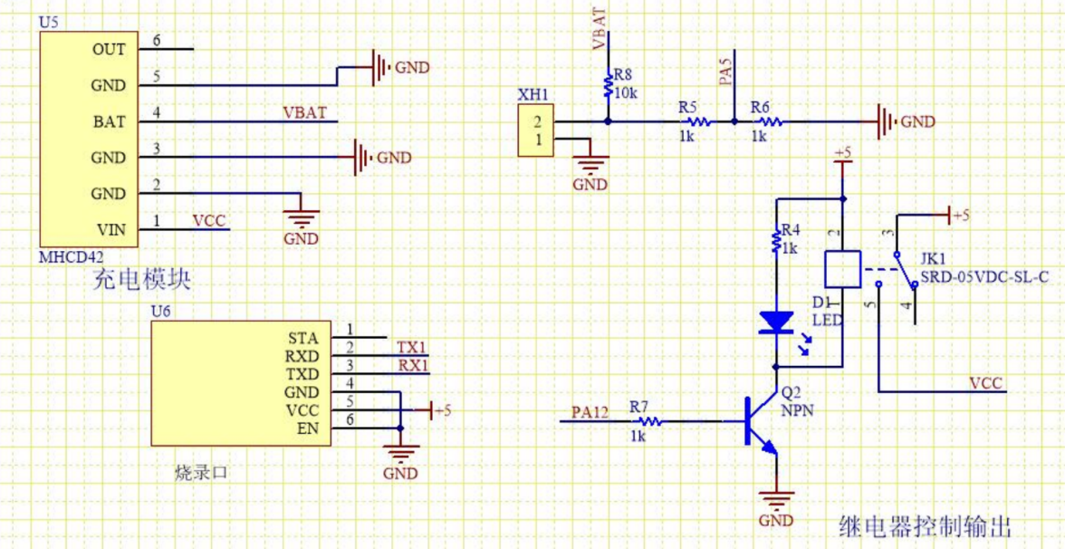
4.硬件连接与控制逻辑：充放电模块的输入端接外部电源，输出端接电池，其使能或通断控制引脚与STM32的GPIO相连，由继电器（SWITCH(flag_switch)）驱动。STM32依据刷卡计费和定时判断结果（time_start=2）决定继电器的吸合与断开。

图4 充放电模块引脚图
四、软件设计与实现
系统软件采用模块化与前后台架构设计。主程序负责系统初始化、外设配置和循环调度；中断服务程序负责精准计时、蓝牙数据接收等实时性要求较高的任务。主循环与中断之间通过标志位（如 time_500ms、uart_2s、time_start、flag_switch 等）进行数据交互与逻辑同步。
4.1主程序流程（后台）
主程序完成系统基础配置后，进入死循环，依次调用按键、监测、显示和处理四个核心函数。
第一步，系统初始化：调用 HAL_Init() 初始化 HAL 库，配置系统时钟（SystemClock_Config），依次初始化 GPIO、TIM1、USART1、ADC1、USART2。
第二步，外设启动：开启 TIM1 定时器中断（HAL_TIM_Base_Start_IT），开启 USART2 接收中断（HAL_UART_Receive_IT）。
第三步，模块初始化：初始化 OLED 显示屏并清屏；初始化 RC522 射频模块（复位、天线关闭、开启、配置 ISO14443A 类型）。
第四步，进入主循环 while(1)：
按键处理：Key_function() 扫描独立按键，根据 flag_display 切换显示界面（充电监测、余额、定时或定费设置、写卡、删卡、充值），调整参数或开关充电。
数据监测：Monitor_function() 每 500ms 采集一次 ADC 电压和电流并计算电量；根据充电时长与单价计算消费金额；每 2s 通过蓝牙发送一次状态数据。
显示刷新：Display_function() 根据 flag_display 和 flag_stop 状态，在 OLED 上刷新电压、电流、充电时长、单价、余额、费用等界面。
业务处理：Manage_function() 执行 RFID 寻卡、防冲突、选卡、密码认证、读块操作；根据当前状态执行扣费、充值、写卡或删卡；当充电倒计时结束时，触发结算流程（关闭继电器、提示刷卡支付、语音播报）。
4.2中断服务程序流程（前台）
（一）TIM1 定时器中断（1ms 周期）
变量 time_1ms 自增。
判断 time_1ms >= 500：若是，清零并置位 time_500ms = 1，触发监测函数执行。
判断 time_start == 1（正在充电定时）：累加充电时间（Relay_ms、Relay_s、Relay_min），若达到设定的 set_time1（定时模式）或 set_time（定费模式），则置位 time_start = 2，表示充电结束。
判断 flag_switch（继电器状态）：累加充电总时长 ms、s、min，到达上限 5999 分钟后停止。
判断 uart_ms >= 2000：若是，置位 uart_2s = 1，触发蓝牙每 2 秒发送一次数据。
（二）USART2 串口接收中断（蓝牙指令解析）
重新开启接收中断 HAL_UART_Receive_IT。
读取 uart2_value，通过 switch-case 解析单字符指令：
接收 1 到 6：修改单价 price。
接收 7：切换为定时模式（mode = 0）。
接收 8：切换为定费模式（mode = 1）。
4.3核心子函数逻辑简析
Key_function：非阻塞扫描。按键1切换界面，按键2和3增减参数或切换卡操作，按键4快捷跳转充值界面。
Monitor_function：包含模数转换与计费逻辑。使用 HAL_ADC_GetValue 获取电压，换算后计算电流；按分钟向上取整计算消耗金额（dis_money）。
Display_function：基于状态机 flag_display 的视图刷新。使用 switch-case 渲染不同界面，结算时（flag_stop == 1）显示充电结束和费用。
Manage_function：核心业务控制。不断寻卡，读取卡内块2数据。若在结算状态（flag_stop == 1）识别到有效卡，则扣费并写卡；若在充值、写卡、删卡状态（flag_card 1、2、3），则执行相应写卡操作；当充电结束（time_start == 2）时，关闭继电器，进入结算等待。

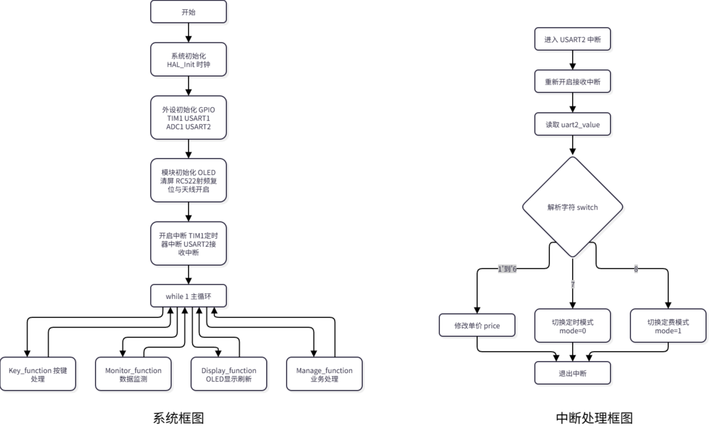

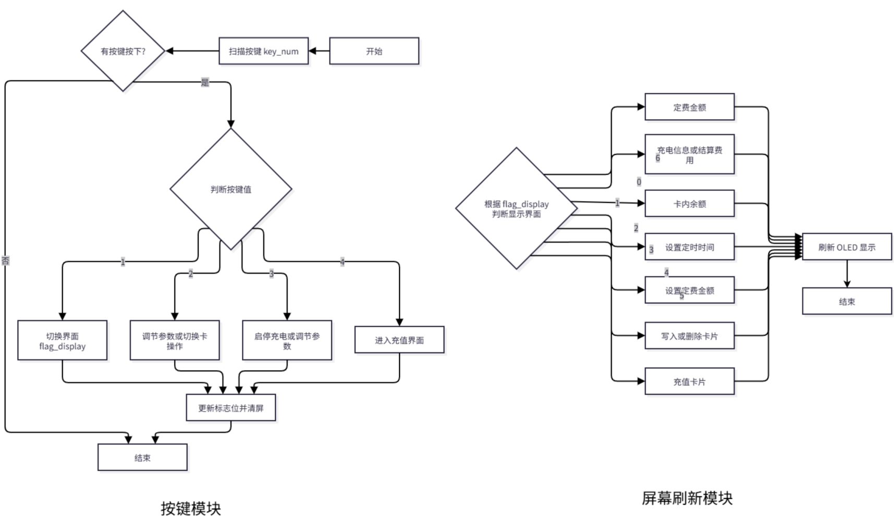

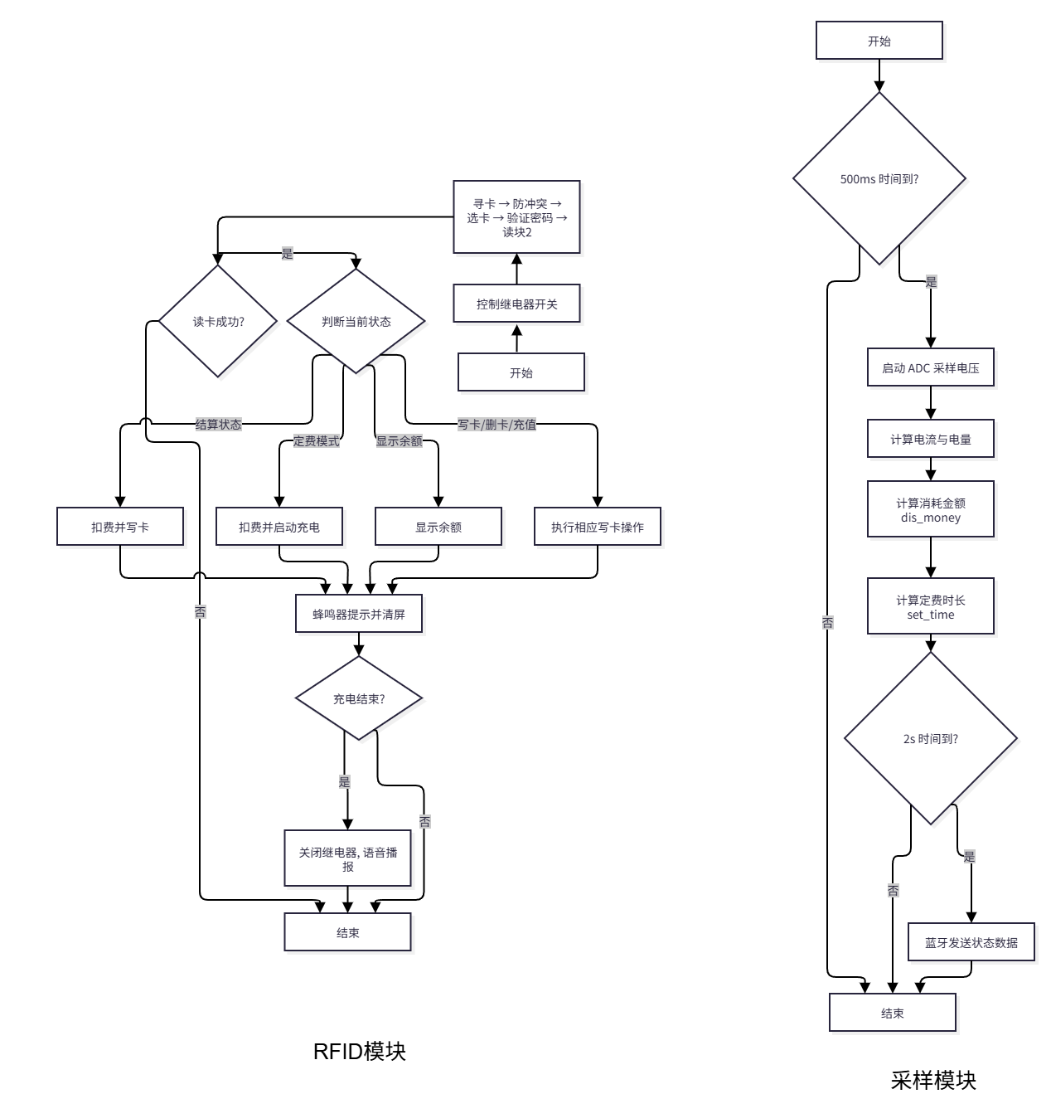

图5 软件流程图
- 制作与调试、分析
本系统硬件制作遵循“模块选型—电路设计—PCB布局—焊接装配—整机联调”的流程，确保各模块电气连接可靠、机械结构稳固。
（1）PCB设计与制作
采用嘉立创EDA绘制主控扩展板原理图与PCB。核心电路包括STM32F103C8T6最小系统接口、RC522射频读写模块接口、OLED显示接口、蓝牙无线通信接口、MHCD42充放电模块接口、继电器控制输出电路、独立按键电路、蜂鸣器报警电路以及5V/3.3V电源稳压电路。以上所有模块采取排母进行孔位替代，实现模块热插拔效果，所有模块可以组合也可以单独与主控配合。PCB采用双层板设计，尺寸100mm×80mm，板厚1.6mm，铜厚1oz。强弱电分区布局：继电器与充放电模块区域集中于板右侧，靠近电源输入端子，功率地大面积覆铜；单片机与射频、显示等信号电路位于左侧，数字地与模拟地单点汇接。关键走线如充电电源线宽≥1.5mm，ADC采样信号线包地处理，晶振电路靠近主控并包地，减少干扰。
（2）焊接装配与调试
焊接遵循“先贴片后插件、先低压后高压”的原则。上电前先测量3.3V与5V输出电压是否正常，确认无误后再插入各模块。调试按模块化进行：先下载测试程序点亮LED并驱动OLED显示；再测试独立按键与蜂鸣器提示；随后调试RC522寻卡、读卡与写卡功能；接着测试继电器控制与ADC电压电流采样；最后联调蓝牙通信与整机计费逻辑。
（3）系统联调与分析
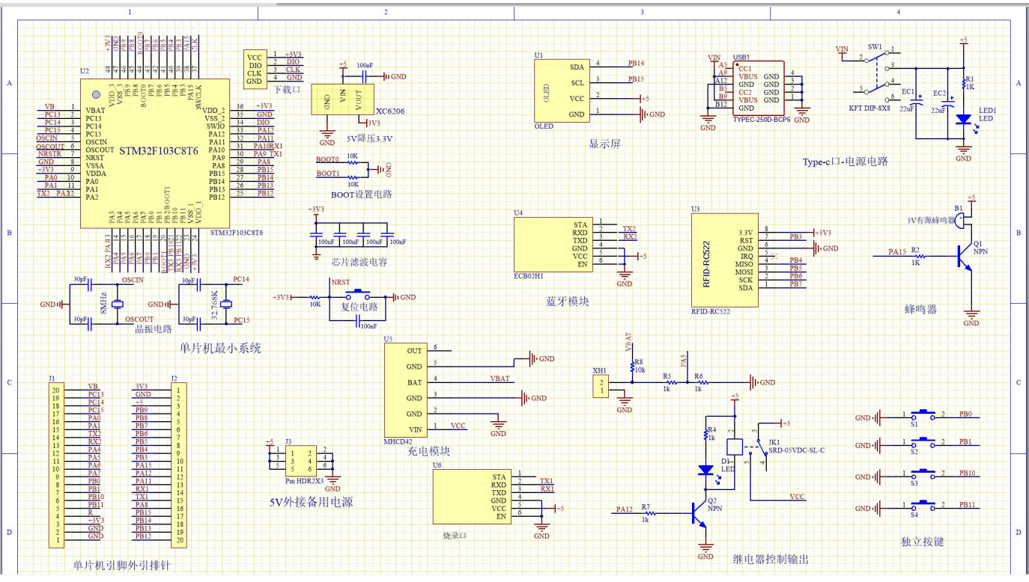
整机联调主要验证刷卡识别、余额扣费、定时充电、定费充电、充电保护及蓝牙上传功能。测试中发现，RC522天线区域若靠近继电器或电源电感，读卡距离明显缩短，因此在布局时使RC522远离强电区域，并在天线周围禁止铺铜。ADC采样值存在波动，软件上采用多次采样取平均值的方法提高稳定性。最终系统能够实现刷卡充电、自动计费、余额写卡、过流保护与状态显示，满足电动汽车充电桩控制的基本需求。
图6 硬件原理图
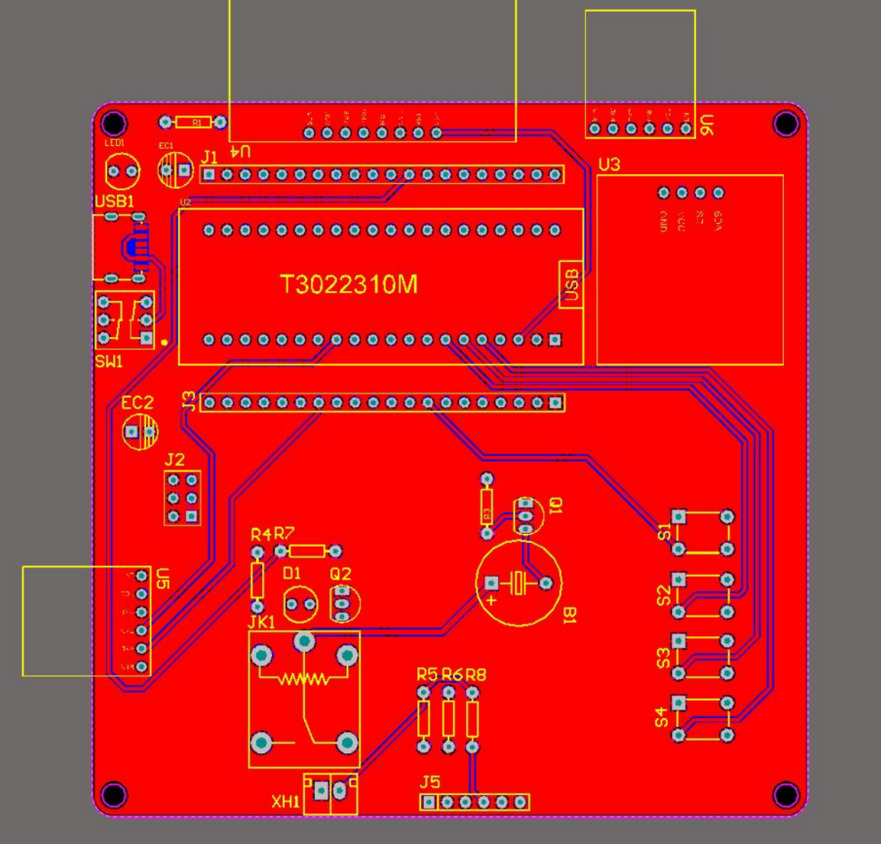

图7硬件PCB图
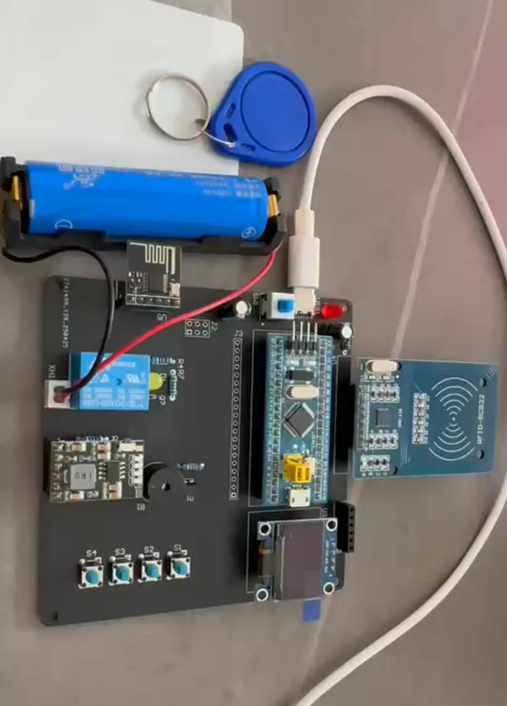

图8 实物图

六、参考文献
[1]陆嘉妮. 基于碰撞位锁定的改进型防碰撞算法[J].电子设计工程,2026,34(20):119-122+130.DOI:10.14022/j.issn1674-6236.2026.20.022
[2]李如年. 基于RFID技术的物联网研究[J].中国电子科学研究院学报,2009,4(6):594-597
[3]丁治国.RFID关键技术研究与实现[D].中国科学技术大学,2009
[4]吴永祥. 射频识别(RFID)技术研究现状及发展展望[J].微计算机信息,2006,(32):234-236+230
[5]周永彬,冯登国. RFID安全协议的设计与分析[J].计算机学报,2006,(4):4581-4589
[6]蒋皓石,张成,林嘉宇. 无线射频识别技术及其应用和发展趋势[J].电子技术应用,2005,(5):1-4.DOI:10.16157/j.issn.0258-7998.2005.05.001
[7]沈宇超,沈树群. 射频识别技术及其发展现状[J].电子技术应用,1999,(1):2-3.DOI:10.16157/j.issn.0258-7998.1999.01.001

